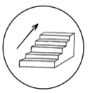
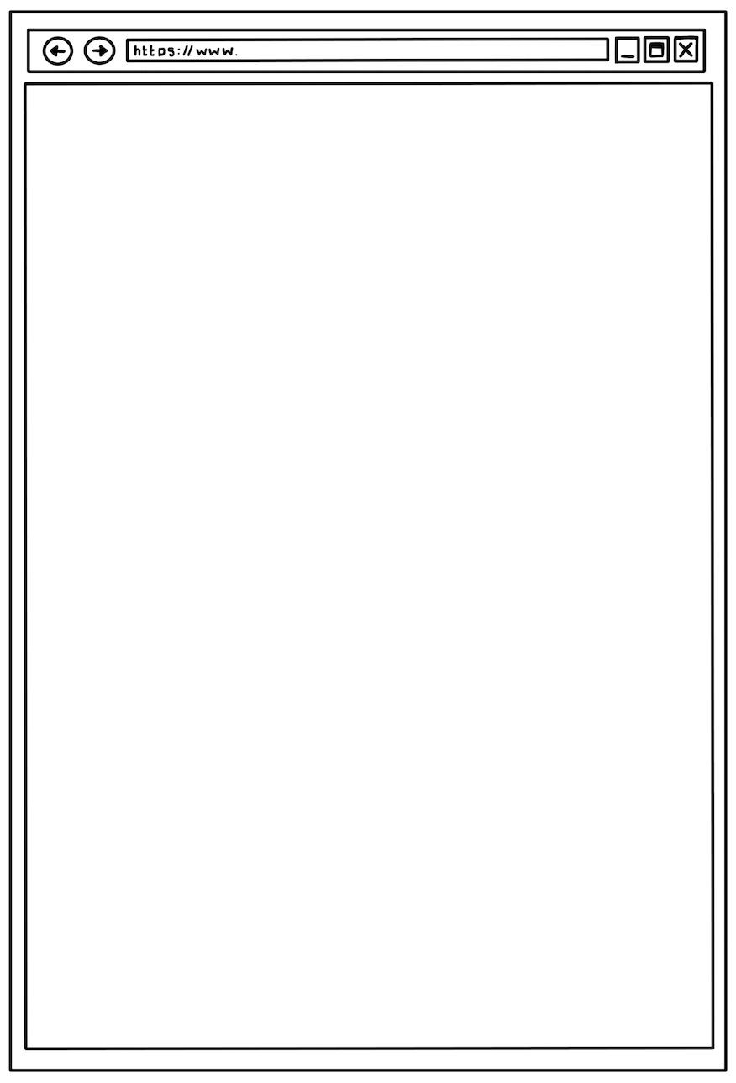

H Y G I E N E I M K Ü C H E N B E R E I C H
Das Wort Hygiene stammt aus dem Griechischen und bedeutet
„Lehre der Gesundheit“.
In der Küche unterscheidet man zwischen
Betriebs- und Produkthygiene:

In den Küchenräumen ist besonders auf Hygiene zu achten. Alle Räume sollten gut belüftbar sein und genügend Raum für Arbeitsmittel und Waren haben.
Küchenräume sollten gefliest sein, damit eine gründliche und einfache Reinigung möglich ist. Auch die Böden sollten diese Voraussetzung haben und zusätzlich einen Ablauf für Schmutzwasser besitzen. Regelmäßig sollte ein Durchgang durch die Küchenräume gemacht werden und nach baulichen Mängeln geschaut werden, z. B. ausgebrochene Fugen. Bei diesen Kontrollen muss auch intensiv nach Schädlingen oder Schimmel an den Wänden gesucht werden.

Eine ordnungsgemäße und regelmäßige Reinigung unterstützt das betriebliche Hygienekonzept. Hierfür sollte jeder Betrieb Reinigungspläne erstellt haben, in denen alle wichtigen Informationen zu finden sind, z. B. wie oft, mit was, mit welcher Methode gereinigt wird. Reinigungsmittel müssen immer in passenden Schränken und getrennt von der Speisenproduktion aufbewahrt werden!

Küchenwäsche muss häufig gewechselt werden, da sie ein Nährboden für Mikroorganismen ist.
Spülmaschinen müssen eine hohe Durchlauftemperatur haben, damit das Geschirr sauber wird und mit wenigen Keimen belastet ist.

Abfälle gehören in geschlossene Mülleimer und
werden in gekühlten Räumen gelagert. Diese
Räume müssen regelmäßig kontrolliert werden,
um einen Schimmel- oder Schädlingsbefall schnell
feststellen zu können. Alle Behälter müssen aus
den gleichen Gründen gut gereinigt und
desinfiziert werden.

Arbeitsflächen müssen sauber gehalten und ständig gereinigt werden. Besonders wichtig ist dies bei der Verarbeitung von frischem Fisch, Eiern oder Geflügel. Die Flächen sollten glatt sein und keine Erhebungen oder Risse aufweisen. Am besten eignet sich hier Edelstahl, er besitzt eine sehr hohe Lebensdauer und kann bei einer Zwischenreinigung mit Essig nachgewischt werden.

Randspalte

B E T R I E B S H Y G I E N E



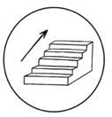
Randspalte

Alle Arbeitsgeräte muss man gründlich reinigen und gut nachtrocknen, sodass keine Reinigungsmittelrückstände mehr darauf zu finden sind. Rostige Arbeitsmittel werden aussortiert.
Die Aufschnittmaschine muss täglich sehr gründlich gereinigt werden. Hierzu die Maschine zerlegen, reinigen, desinfizieren und wieder ordnungsgemäß zusammenbauen.

In jeder Küche muss es Handwaschbecken mit Flüssigseife, mit Desinfektionsmittel und mit Papierhandtüchern geben. Die Handwaschbecken müssen von den Spülbecken getrennt sein.

Toiletten sollten sich außerhalb der Küche befinden. Gäste- und Personaltoiletten müssen voneinander getrennt sein. Es muss ebenfalls wie in der Küche die Möglichkeit bestehen, die Hände zu waschen und zu desinfizieren.

